โครงการปราบปรามการค้า และการแพร่ระบาดยาเสพติดในชุมชน

1.หลักการและเหตุผล
การดำเนินงานด้านการป้องกันและแก้ไขปัญหายาเสพติด เป็นนโยบายสำคัญที่ทุกภาคส่วนจะต้อง
เข้ามามีส่วนร่วมและเป็นเจ้าภาพในการบริหารจัดการให้เป็นไปตามนนโยบายในการแก้ไขปัญหาโดยการ
มุ่งเน้นที่จะเร่งรัดแก้ไขปัญหายาเสพติด โดยยึดหลักการ “ผู้เสพ” คือ ผู้ป่วยที่จะต้องได้รับการรักษา ส่วน “ผู้ค้า” คือ ผู้ที่ต้องได้รับโทษตามกระบวนการยุติธรรม โดยใช้กระบวนการมีส่วนร่วมของชุมชน ควบคู่กับมาตรการปราบปรามและบังคับใช้กฎหมายอย่างเป็นรูปธรรม ชุมชนในพื้นที่รับผิดชอบของสถานีตำรวจภูธรชะอำ มีประชากรเป็นจุดเสี่ยงที่เกี่ยวข้องกับยาเสพติด โดยสถานีตำรวจภูธรชะอำ เป็นหน่วย
ปฏิบัติ ซึ่งรับผิดชอบ ในการป้องกันปราบปรามและแก้ไขปัญหายาเสพติด จึงได้จัดทำโครงการ
“ปราบปรามการค้า และการแพร่ระบาดยาเสพติดในชุมชน” ขึ้น

2. วัตถุประสงค์
2.1 เพื่อสืบสวน ปราบปราม จับกุม นักค้าและผู้เกี่ยวข้องกับยาเสพติดในพื้นที่รับผิดชอบของ
สถานีตำรวจภูธรชะอำ อำเภอชะอำ จังหวัดเพชรบุรี
2.2 เพื่อสุ่มตรวจสารเสพติดในประชากรกลุ่มเสี่ยงในพื้นที่พื้นที่รับผิดชอบของสถานีตำรวจภูธรชะอำ
2.3 เพื่อทำลายเครือข่ายยาเสพติดในพื้นที่ให้หมดไป
2.4 เพื่อทำให้ปัญหายาเสพติดและอาชญากรรมในพื้นที่ลดลง

3. การดำเนินการ
3.1 ประสานงานกับหน่วยงานที่เกี่ยวข้อง เพื่อปฏิบัติสุ่มตรวจสารเสพติดร่วมกัน
3.2 ติดตามความเคลื่อนไหวของประชากรกลุ่มเสี่ยงในพื้นที่ว่าเกี่ยวข้องกับยาเสพติดหรือไม่
3.3 จัดชุดปฏิบัติการเข้าปิดล้อมตรวจค้น จับกุม ผู้เสพ ผู้ค้า ในพื้นที่ที่ปรากฏปัญหายาเสพติด
ติดตามเบาะแส และเป้าหมายที่ได้รับการร้องเรียน / หรือจากการสืบสวนหาข่าว เพื่อทำลายเครือข่ายการค้า และการแพร่ระบาดยาเสพติด
3.4 ขยายผลการจับกุม เพื่อดำเนินการกับผู้ค้ายาเสพติดที่ยังหลบหนี

4. เป้าหมาย
4.1 ดำเนินการกับผู้เกี่ยวข้องกับยาเสพติด
4.2 ดำเนินการสืบสวนจับกุมกับกลุ่มเป้าหมายที่ยังคงมีปัญหาหลงเหลืออยู่
4.3 ลดความรุนแรงของการแพร่ระบาดของยาเสพติดในพื้นที่

5. ระยะเวลาการดำเนินการ
ปีงบประมาณ พ.ศ.2567

6. งบประมาณดำเนินการ
งบปกติของหน่วย

7. หน่วยงานรับผิดชอบ
งานสืบสวน สถานีตำรวจภูธรชะอำ
8. ตัวชี้วัดผลสำเร็จ
8.1 การแพร่ระบาดของยาเสพติดลดลง
8.2 สังคมเกิดความเข้มแข็ง และร่วมเฝ้าระวังมากยิ่งขึ้น
8.3 ผู้ค้าที่หลงเหลือถูกดำเนินคดี หรือถูกตรวจสอบทรัพย์สิน

9.ผลที่คาดว่าจะได้
9.1 การสืบสวน ปราบปราม จับกุม นักค้าและผู้เกี่ยวข้องกับยาเสพติดในพื้นที่รับผิดชอบของ
สถานีตำรวจภูธรชะอำ เป็นไปอย่างมีประสิทธิภาพ
9.2 การสุ่มตรวจสารเสพติดในประชากรกลุ่มเสี่ยงในพื้นที่รับผิดชอบของสถานีตำรวจภูธรชะอำ
ส่งผลให้ปราศจากยาเสพติด
9.3 เครือข่ายยาเสพติดในพื้นที่ให้หมดไป
9.4 ปัญหายาเสพติดและอาชญากรรมอื่นๆ ในพื้นที่ลดลงอย่างยั่งยืน

( ลงชื่อ) พันตำรวจโท ผู้เสนอโครงการ
( ธีระพงษ์ รักษาเวียง )

รองผู้กำกับการสืบสวน สถานีตำรวจภูธรชะอำ

(ลงชื่อ)พันตำรวจเอก ผู้อนุมัติโครงการ
( สมเกียรติ โฉมฉาย )
ผู้กำกับการสถานีตำรวจภูธรชะอำ

ภาพประกอบกิจกรรม
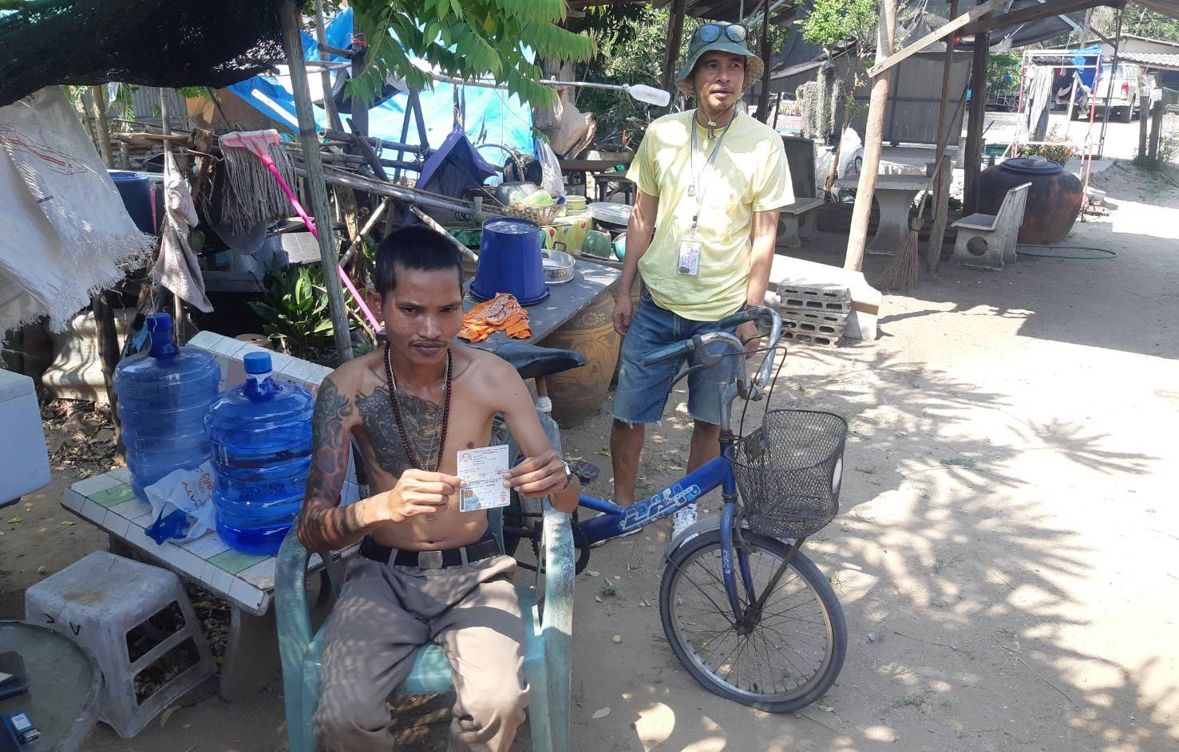

เจ้าหน้าที่ตำรวจ งานสืบสวน สภ.ชะอำ ได้ออกสุ่มตรวจสารเสพติดในประชากรกลุ่มเสี่ยง
ในพื้นที่รับผิดชอบ
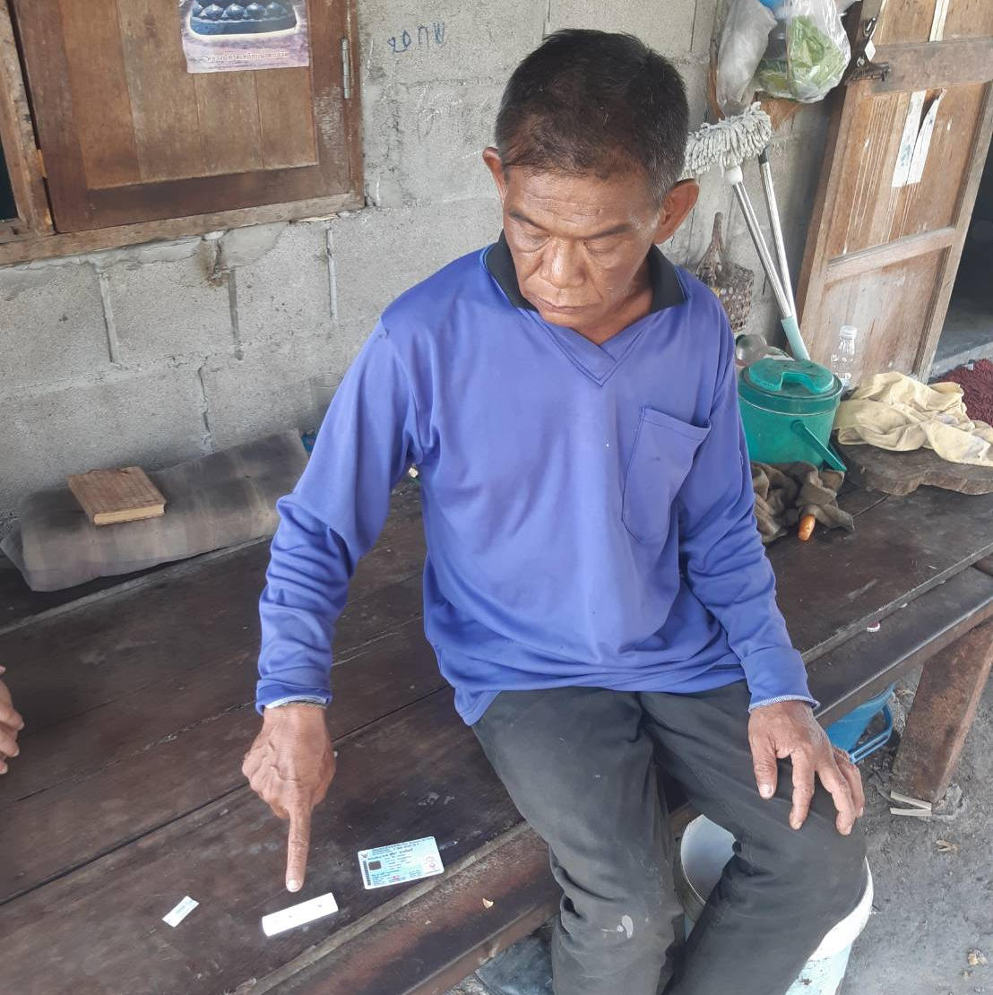

รายงานผลการดำเนินการ
โครงการ ปราบปรามการค้าและการแพร่ระบาดยาเสพติดในชุมชน
แผนงาน/โครงการ/กิจกรรม | ตัวชี้วัด/สาระสำคัญ (แผนงาน/  โครงการ/กิจกรรม) | หน่วยรับผิดชอบ |  | ผลการดำเนินการ | หมายเหตุ
แผนงาน/โครงการ/กิจกรรม | ตัวชี้วัด/สาระสำคัญ (แผนงาน/  โครงการ/กิจกรรม) | หลัก | หน่วยปฏิบัติ | ผลการดำเนินการ | หมายเหตุ
ดำเนินงานด้านการป้องกัน  และแก้ไขปัญหายาเสพติด  เป็นนโยบายสำคัญที่ทุกภาค  ส่วนจะต้อง เข้ามามีส่วนร่วม  และมีการบริหารจัดการให้  เป็นไปตามนโยบาย การ  มุ่งเน้นที่จะเร่งรัดแก้ไขปัญหา  ยาเสพติด | 1. เพื่อสืบสวน ปราบปราม จับกุม นักค้า และผู้เกี่ยวข้องกับยาเสพติดในพื้นที่รับผิดชอบของ สภ.ชะอำ  2. เพื่อสุ่มตรวจสารเสพติดในประชากรกลุ่มเสี่ยงในพื้นที่ รับผิดชอบของ สภ.ชะอำ  3. เพื่อทำลายเครือข่ายยาเสพติดใน  พื้นที่ให้หมดไป  4. เพื่อทำให้ปัญหายาเสพติดและ  อาชญากรรมในพื้นที่ลดลง | งานสืบสวน | ข้าราชการตำรวจ งานสืบสวน | ดำเนินการ สุ่มตรวจสารเสพติดในประชากรกลุ่ม  เสี่ยงในพื้นที่พื้นที่รับผิดชอบของสถานี  ตำรวจภูธรชะอำ
ประจำเดือน ตุลาคม 2566

